

网络技术与应用课程实验报告

实验六：NAT的配置



学 院 密码与网络空间安全学院
专 业 信息安全、法学双学位班
学 号 2313815
姓 名 段俊宇
班 级 信息安全、法学双学位班
- 实验目的
- 仿真环境下学习路由器的NAT配置过程，参考实体实验，组建由NAT连接的内网和外网，测试网络的连通性，观察网络地址映射表，通过“模拟”方式观察IP数据报在互联网中的传递过程，并对IP数据报的地址进行分析。
- 在仿真环境下的内部网络中放置一台Web服务器，设置NAT服务器并使外部主机能够顺利使用该Web服务。
- 实验原理
- NAT网络地址转换
网络地址转换（NAT） 是一种在IP数据包通过路由器时修改其源或目的IP地址的技术，主要用于解决IPv4地址短缺问题。它允许多个内网设备共享一个或少数几个公网IP地址访问互联网，同时对外隐藏内网拓扑结构，提供基础的安全防护。NAT通过维护地址映射表实现内外网地址的动态转换，常见类型包括静态NAT、动态NAT和PAT。虽然NAT延长了IPv4的生命周期，但也增加了网络复杂性，可能影响某些网络协议的正常工作。
- 实验过程
1.仿真环境下的NAT服务器配置
1.1 学习路由器的NAT配置过程
路由器的NAT配置需要定义内网访问控制列表，配置内网和外网的接口，最后还需要配置端口地址转换，明确转换规则。命令如下：
命令名称 | 命令作用
ip nat inside | 标记该接口为内网接口
ip nat outside | 标记该接口为外网接口
access-list <number> permit <内网网络地址> <通配符掩码> | 访问编号为number的控制列表，允许所有源IP地址属于指定网段的数据包通过，通配符掩码是子网掩码取反得到的，内网网络地址和通配符掩码共同构成了指定网段，例如192.168.1.0/24网段的网络地址是192.168.1.0，通配符掩码是0.0.0.255
ip nat inside source <内网访问控制列表> <外网接口的IP地址> overload | 该命令用于指定NAT转换方向，inside表示内网的转换方向，内网控制列表就是前面的编号，例如list 1。overload表示启用端口地址转换

1.2 参考实体实验，组建由NAT连接的内网和外网
在组建内网和外网时，我一共用到了3台主机、1台服务器、2台交换机和1台路由器，网络拓扑图如下所示：
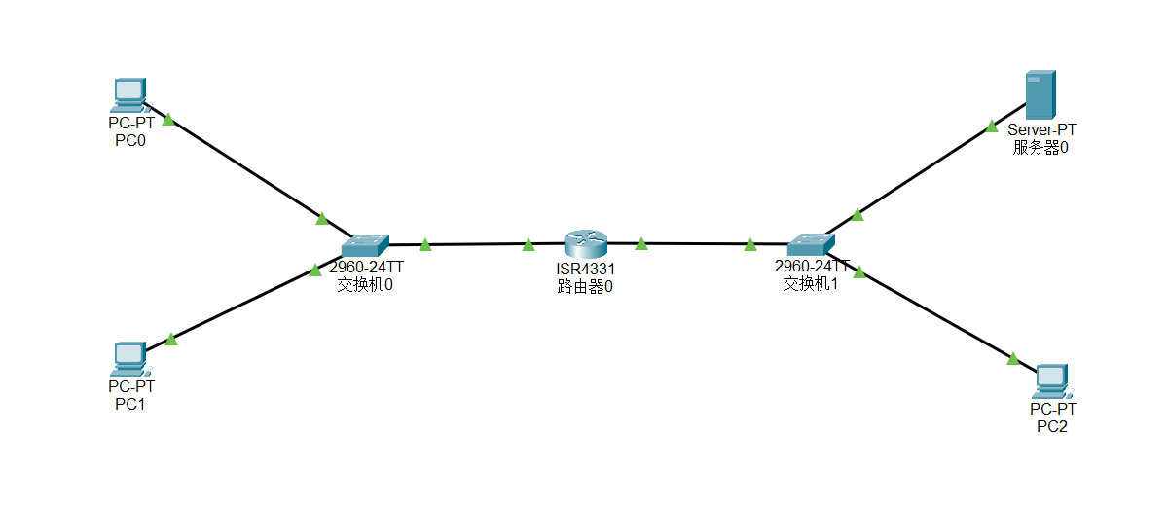
主机和服务器的IP配置如下所示：
设备名称 | IP地址 | 子网掩码 | 网关地址
PC0 | 192.168.1.1 | 255.255.255.0 | 192.168.1.10
PC1 | 192.168.1.2 | 255.255.255.0 | 192.168.1.10
PC2 | 202.113.1.1 | 255.255.255.0 | 202.113.1.10
服务器0 | 202.113.1.2 | 255.255.255.0 | 202.113.1.10
接下来配置路由器的端口，内网包含PC0和PC1，路由器接口为GigabitEthernet0/0/0；外网包含PC2和服务器0，路由器接口为GigabitEthernet0/0/1。配置内网接口时，先进入该接口，然后使用ip address 192.168.1.10 255.255.255.0配置，外网同理。配置如下所示：
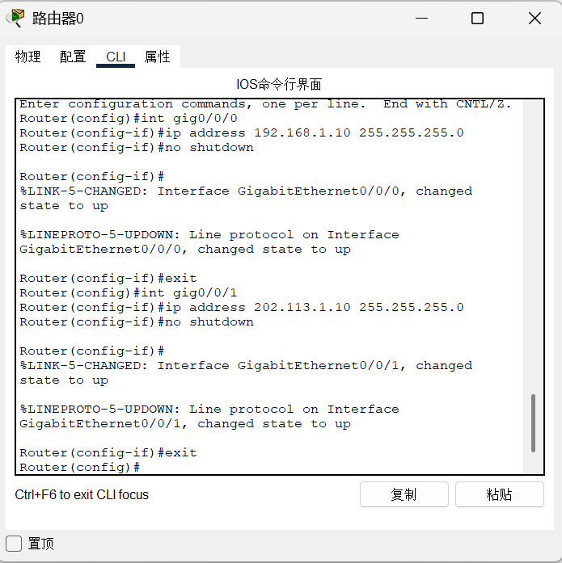
接下来配置NAT，命令如下：
configure terminal
// 定义内网访问控制列表
access-list 1 permit 192.168.1.0 0.0.0.255
// 配置内网
interface GigabitEthernet0/1
ip nat outside
exit
// 配置外网
interface GigabitEthernet0/0
ip nat inside
exit
// 配置端口地址转换
ip nat inside source list 1 interface GigabitEthernet0/0/1 overload

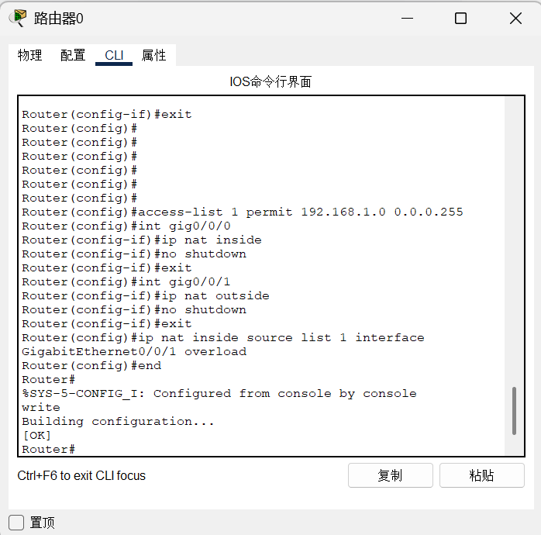
这样就配置好了路由器的NAT部分，下面进行连通性测试。
1.3 测试网络的连通性，观察网络地址映射表
首先测试PC0是否能够访问外网服务器，结果如下所示：
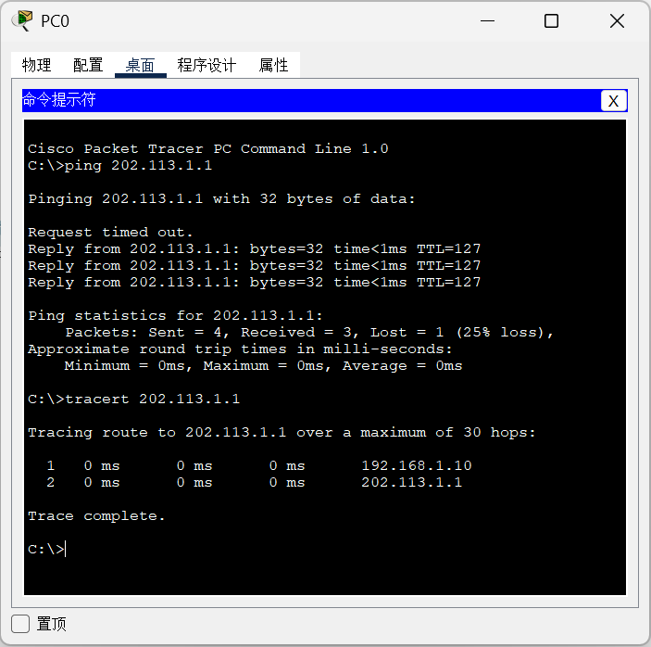
说明内网访问外网没有问题，然后在PC0的浏览器中访问外网服务器，发现也成功，说明配置没有问题
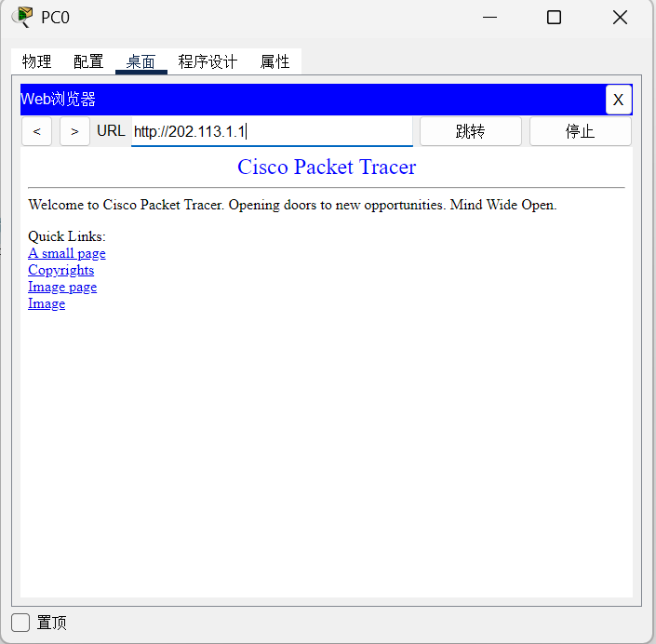
接下来观察网络地址映射表，使用ip nat statistics命令查看NAT运行状态和统计信息，使用ip nat translations命令查看当前活动的NAT转换表，结果如下所示：
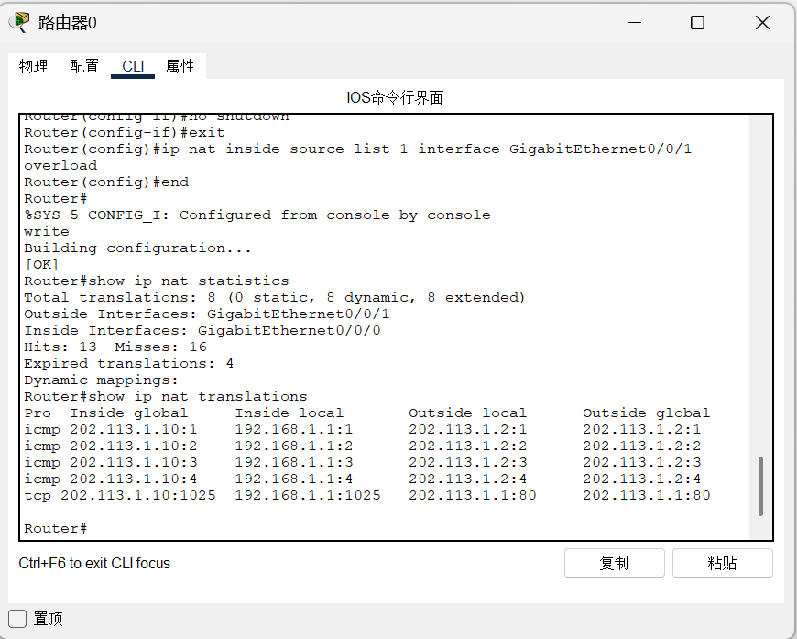
从上图可以发现动态创建了8个活动状态，其中四个已经过期了，而下面展示了网络地址的映射，inside global是外网“看到”的内网主机，此处是路由器接口IP；inside local是内网真实主机的IP；outside local是内网主机“看到”的外网主机IP；outside global是外网主机真实的IP，这些非常详细地展现了网络地址的映射过程。
1.4 在仿真环境的“模拟”方式中观察IP数据报在互联网中的传递过程，并对IP数据包的地址进行分析
下面使用仿真的形式观察数据包的传递，结果如下所示：
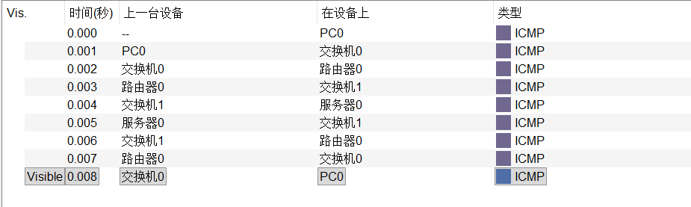
从上图可以发现，所有的协议都是ICMP协议，数据包情况正常。在传输时依次经过了内网交换机、路由器、外网交换机，然后到达外网服务器，返回的数据包经过了外网交换机、路由器、内网交换机，最终到达了内网主机被接收。
- 在仿真环境下完成外网主机访问内网服务器的实验
该实验在上面实验的基础上进行，需要在内网中放置一台服务器，实现外网设备对内网服务器的访问。网络拓扑图如下所示：
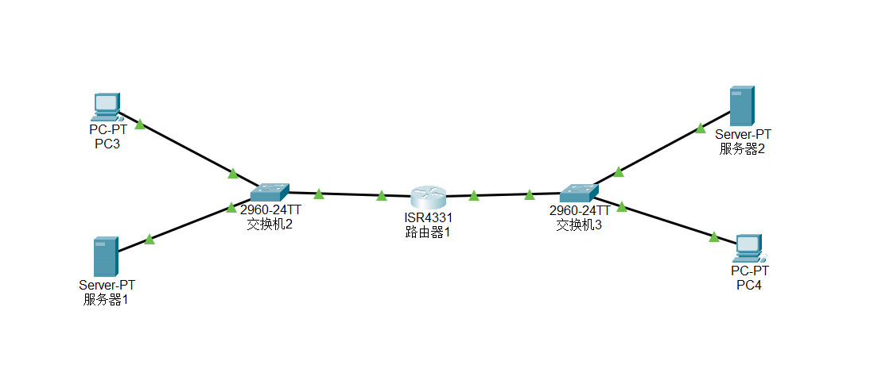
主机和服务器的IP地址如下所示：
设备名称 | IP地址 | 子网掩码 | 网关地址
PC3 | 192.168.2.1 | 255.255.255.0 | 192.168.2.10
服务器1 | 192.168.2.2 | 255.255.255.0 | 192.168.2.10
服务器2 | 202.113.2.1 | 255.255.255.0 | 202.113.2.10
PC4 | 202.113.2.2 | 255.255.255.0 | 202.113.2.10
基础配置与上面相同，不再赘述。配置好上一个实验的环境后，需要在路由器添加外网主机访问内网服务器接口，命令为ip nat inside source static tcp 192.168.2.2 80 202.113.2.10 80，配置如下所示：
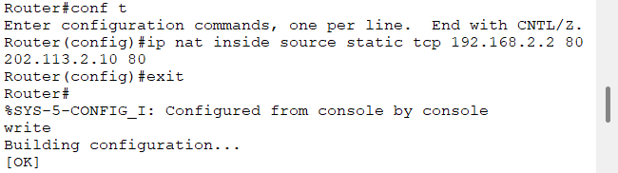
这里说明内网服务器的开放端口为80，而路由器转发端口也为80。先测试内网主机和外网主机的连通性，结果如下所示：
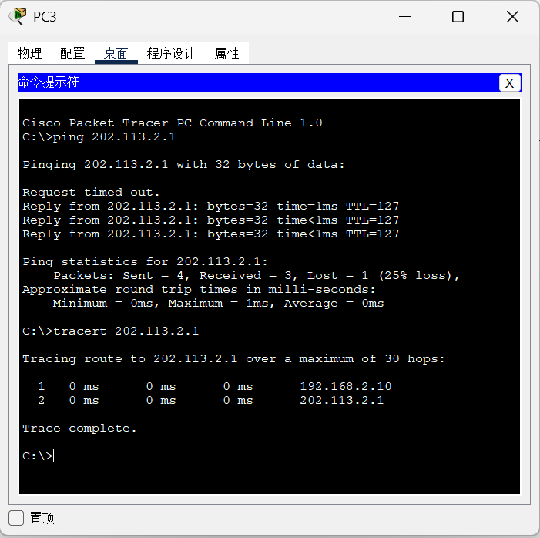
这说明连通性没问题，接下来使用外网主机访问内网服务器，注意地址栏中需要输入的是外网网关IP，也就是路由器的外网接口，而不能直接访问内网服务器。访问后发现成功，结果如下所示：
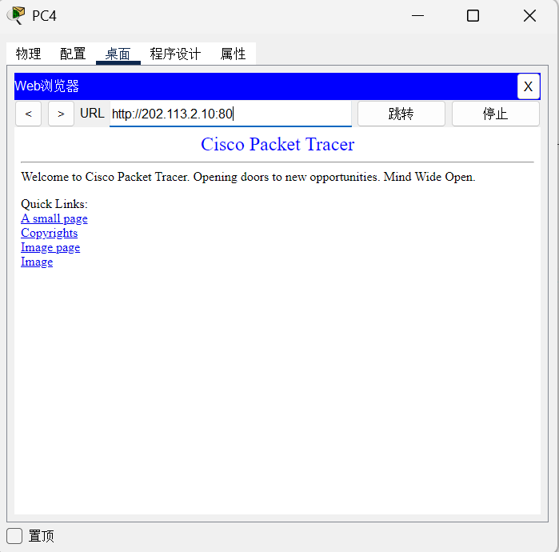
这样就完成了实验的全部内容！
- 实验结论及心得体会
本次实验我在仿真环境下配置了NAT，并实现了外网主机访问内网服务器。在实验过程中，配置NAT时因为没有指定NAT方向而出现了问题，后来经过排查成功解决了问题。这次实验加深了我对NAT以及内网和外网的理解，也让我明白了外网主机访问内网服务器需要访问的是路由器接口，而不是内网服务器的IP，巩固了课上学习的知识。

